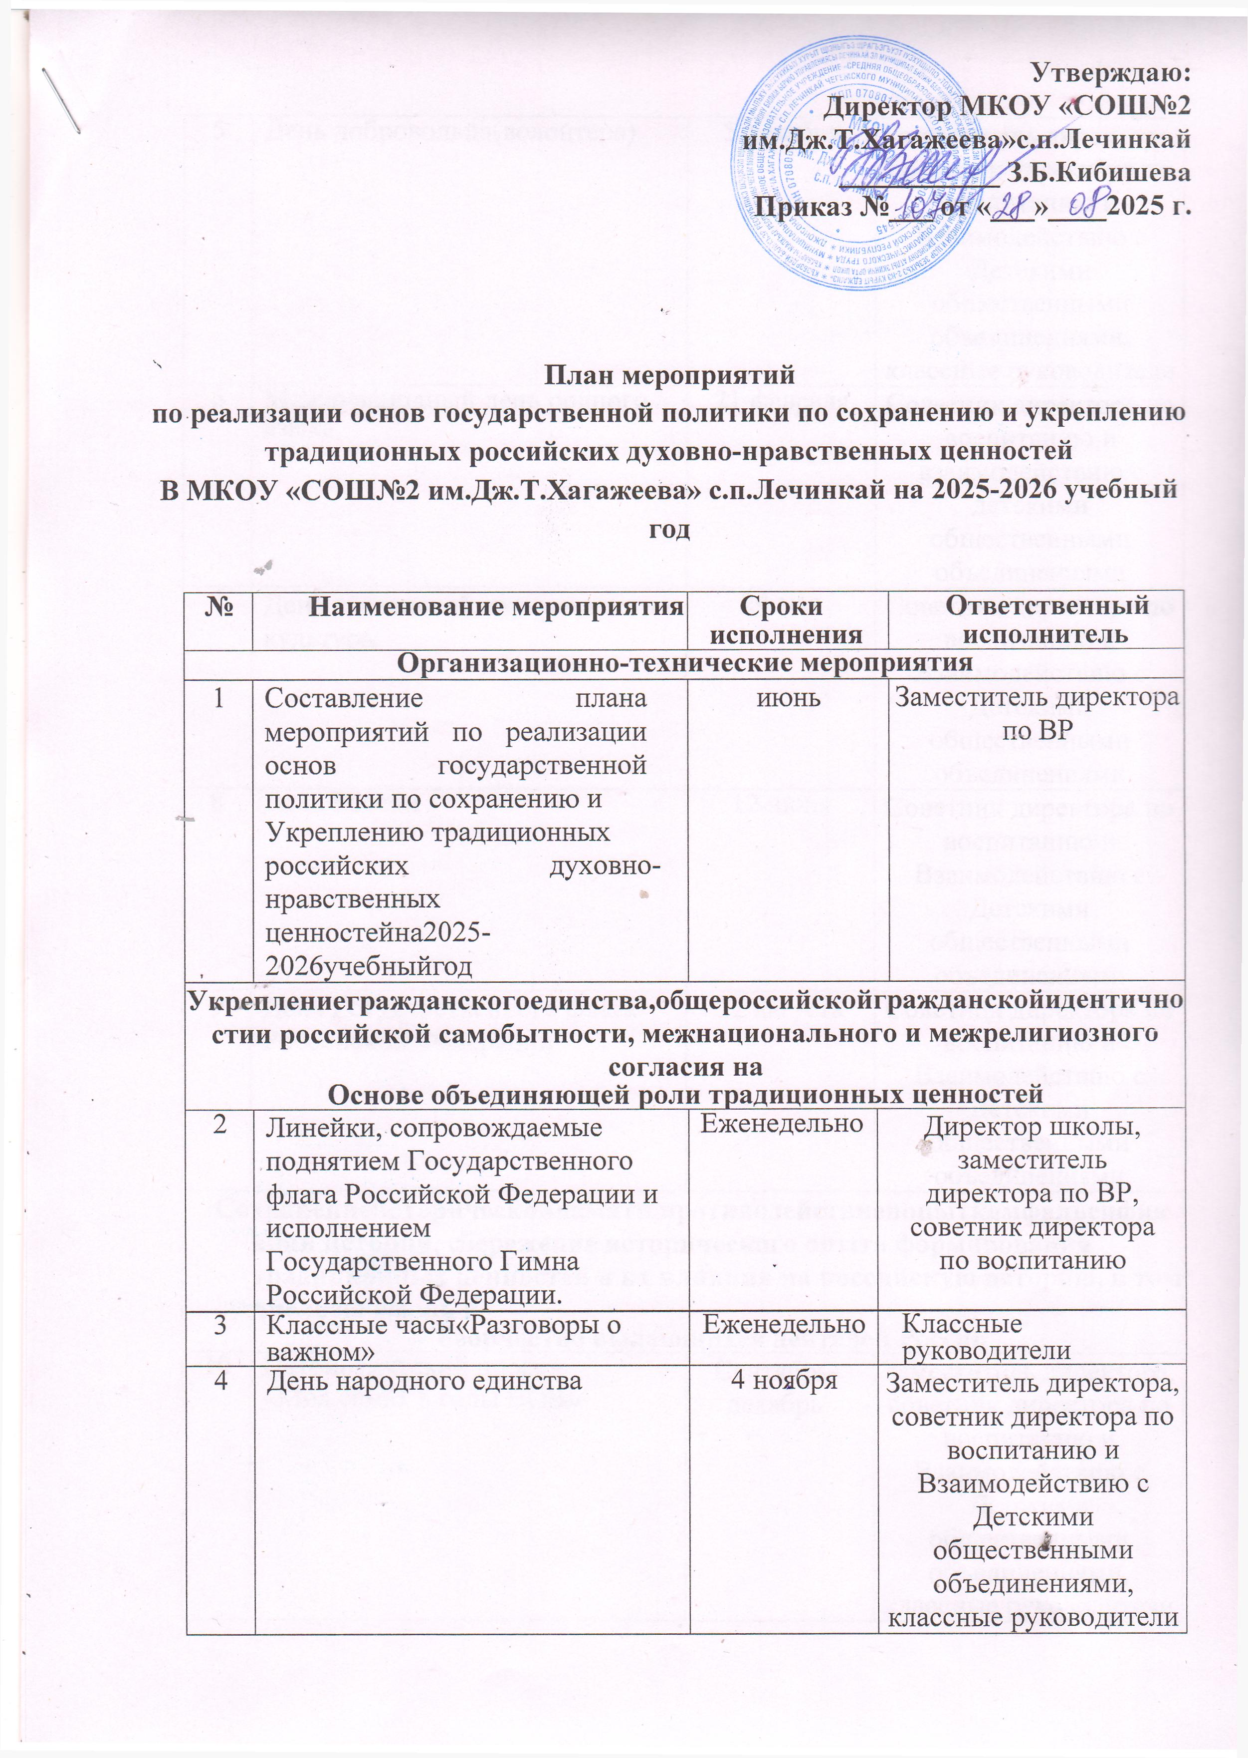

5 | День добровольца(волонтера) | 5 декабря | Заместитель директора, советник директора по воспитанию и  Взаимодействию с  Детскими общественными  объединениями, классные руководители
6 | Международный день родного языка | 21 февраля | Советник директора по воспитанию и  взаимодействию с  детскими общественными объединениями
7 | День славянской письменности и культуры | 24 мая | Советник директора по воспитанию и  Взаимодействию с  Детскими общественными объединениями
8 | День России | 12 июня | Советник директора по воспитанию и  Взаимодействию с  Детскими общественными объединениями
9 | День Государственного флага Российской Федерации | 22 августа | Советник директора по воспитанию и  Взаимодействию с  Детскими общественными объединениями
Сохранениеисторическойпамяти,противодействиепопыткамфальсификации истории, сбережение исторического опыта формирования традиционных ценностей и их влияния на российскую историю, в том числе на жизнь и
Творчество выдающихся деятелей России
10 | Патриотический проект  «Моя семья в годы ВОВ» | Сентябрь- декабрь | Заместитель директора, советник директора по воспитанию и  Взаимодействию с  Детскими общественными объединениями, классные руководители
11 | Фестиваль патриотической песни (битва хоров) | Май | Заместитель директора

12 | Посещение военно-патриотических музейных комплексов | В течение года | Классные руководители
13 | Уроки мужества | В течение года | Классные руководители
14 | Организация встреч с участниками  Боевых действий, с членами Совета ветеранов | В течение года | Заместитель директора
15 | Акции«Письмо солдату»,«Я пишу тебе, солдат» | В течение года | Заместитель директора, советник директора по воспитанию и  Взаимодействию с  Детскими общественными объединениями, классные руководители
16 | День неизвестного солдата | 3 декабря | Советник директора по воспитанию и  Взаимодействию с  Детскими общественными объединениями
17 | День начала контрнаступления Советских войск против немецко- фашистских войск в битве под  Москвой | 5 декабря | Заместитель директора, советник директора по воспитанию и  Взаимодействию с  Детскими общественными объединениями, классные руководители
18 | День героев Отечества | 9 декабря | Классные руководители
19 | Международный день памяти жертв Холокоста | 27 января | Советник директора по воспитанию и  Взаимодействию с  Детскими общественными объединениями
20 | День снятия блокады Ленинграда | 27 января | Заместитель директора, советник директора по воспитанию и  Взаимодействию с  Детскими общественными объединениями ,классные руководители
21 | День разгрома Советскими войсками  немецко-фашистских войск в Сталинградской битве | 2 февраля | Советник директора по воспитанию и  Взаимодействию с

22 | День российской науки | 8 февраля | Заместитель директора, классные руководители
23 | День защитника Отечества | 23 февраля | Заместитель директора, советник директора по воспитанию и  Взаимодействию с  Детскими общественными объединениями, классные руководители
24 | День памяти о геноциде советского народа нацистами в годы Великой Отечественной войны | 19 апреля | Советник директора по воспитанию и  Взаимодействию с  Детскими общественными объединениями
25 | Уроки Победы | Май | Классные руководители
26 | День памяти и скорби | 22 июня | Заместитель директора, советник директора по воспитанию и  Взаимодействию с  Детскими общественными объединениями
Сохранение, укрепление и продвижение традиционных семейных ценностей, обеспечение преемственности поколений, забота о достойной жизни старшего поколения, формирование представления о сбережении народа России как об основном стратегическом национальном приоритете
27 | Международный день пожилых людей | 1 октября | Заместитель директора, советник директора по воспитанию и  Взаимодействию с  Детскими общественными объединениями, классные руководители
28 | День Отца | 20 октября | Заместитель директора, советник директора по воспитанию и  Взаимодействию с  Детскими общественными объединениями, классные руководители
29 | День Матери | 24 ноября | Заместитель директора, советник директора по воспитанию и  Взаимодействию с  Детскими общественными объединениями, классные руководители

воспитанию и взаимодействию с
детскими общественными объединениями, классные руководители
30 | Семейный спортивный праздник  «Мама, папа, я – спортивная семья» | апрель | Заместитель директора, классные руководители
Реализация государственной информационной политики, направленной на
усиление роли традиционных ценностей в массовом сознании и противодействие распространению деструктивной идеологии. Поддержка проектов, направленных на продвижение традиционных ценностей в информационной среде
31 | Показ и обсуждение фильмов проекта  «Киноуроки в школах России» | В течение учебного года | Заместитель директора, классные руководители
32 | Показ«золотой коллекции»фильмов и мультфильмов | В течение учебного года | Заместитель директора, классные руководители
33 | Участие во Всероссийской патриотической акции «Диктант Победы» | В течение учебного года | Заместитель директора, учителя истории
34 | Участие в патриотической акции «Бес смертный полк» | Апрель-май | Заместитель директора, советник директора по воспитанию и  Взаимодействию с  Детскими общественными объединениями, классные руководители
35 | Участие в акции«Георгиевская ленточка» | Май | Заместитель директора, советник директора по воспитанию и  Взаимодействию с  Детскими общественными объединениями, классные руководители

 |  |  | объединениями, классные руководители
Воспитание в духе уважения к традиционным ценностям как ключевой инструмент государственной политики в области образования и культуры, необходимый для формирования гармонично развитой личности
36 | Уроки мужества с приглашением ветеранов боевых действий и  Участников специальной военной операции | В течение учебного года | Заместитель директора, классные руководители
37 | Посещение выставок и культурно- просветительских программ в музеях и библиотеках | В течение учебного года | Классные руководители
38 | Участие в муниципальных,  региональных, всероссийских и международных конкурсах | В течение учебного года | Заместитель директора, советник директора по воспитанию и  Взаимодействию с  Детскими общественными объединениями, классные руководители
39 | Просмотр цикла лекций «Рассказы из русской истории» на телеканале  «Россия-Культура» | В течение учебного года | Заместитель директора, классные руководители
40 | Школьный театральный фестиваль  «Во имя прекрасных дам» | Март | Заместитель директора, классные руководители
41 | Участие во всероссийской  Просветительской акции «Большой этнографический диктант» | Ноябрь | Заместитель директора
Поддержка общественных проектов и институтов гражданского общества в области патриотического воспитания и сохранения историко-культурного наследия народов России
42 | Реализация проекта социальной активности младших школьников  «Орлята России» | В течение учебного года | Заместитель директора, советник директора по воспитанию

43 | Участие в проектах, мероприятиях, конкурсах Движения первых:  - Военно-патриотическая игра  «Зарница 2.0»  - Всероссийский конкурс«Большая перемена» | В течение учебного года | Заместитель директора, советник директора по воспитанию и  Взаимодействию с  Детскими общественными объединениями, классные руководители
44 | Участие в патриотических мероприятиях, конкурсах, акциях различных уровней | В течение учебного года | Заместитель директора, советник директора по воспитанию и  Взаимодействию с  Детскими общественными  объединениями, классные руководители
45 | Проведение культурно-  просветительских мероприятий, направленных на укрепление традиционных российских духовно- нравственных ценностей и  сохранение историко-культурного наследия России | В течение учебного года | Заместитель директора, советник директора по воспитанию и  Взаимодействию с  Детскими общественными объединениями, классные руководители
Формирование государственного заказа на проведение научных исследований, создание информационных и методических материалов, произведений литературы и искусства, оказание услуг, направленных на сохранение и популяризацию
традиционных ценностей
46 | Участие в муниципальных,  региональных, всероссийских и международных конкурсах сочинений | В течение учебного года | Заместитель директора, учителя русского языка и  литературы
47 | Участие в конкурсе юных чтецов  «Живая классика» | Апрель | Заместитель директора, учителя русского языка и  литературы

48 | Организация выставок творческих работ | В течение учебного года | Заместитель директора, руководитель художественного отделения
49 | Реализация проекта«Музыка вместо звонков» | В течение учебного года | Заместитель директора
Обеспечение государственной охраны объектов культурного наследия (памятников истории и культуры) народов Российской Федерации, предоставление доступа к ним в целях их популяризации как среды,
формирующейисторическоесамосознание,воспитывающейлюбовьиуважениек Отечеству
50 | Благоустройство территории памятников, проведение субботников | В течение учебного года | Заместитель директора
51 | Участие в Вахте памяти | В течение учебного года | Заместитель директора
Защита и поддержка русского языка как языка государство образующего народа, обеспечениесоблюдениянормсовременногорусскоголитературногоязыка(втом числе недопущение использования нецензурной лексики)
52 | Посещение кинотеатров, театров, объектов культурного наследия | В течение учебного года | Классные руководители
53 | Международный день школьных библиотек | 28 октября | Советник директора по воспитанию и  Взаимодействию с  Детскими общественными объединениями
54 | Всемирный день поэзии | 21 марта | Советник директора по воспитанию и  Взаимодействию с  Детскими общественными объединениями
55 | Международный день книгодарения | 14 февраля | Советник директора по воспитанию и  Взаимодействию с  Детскими общественными объединениями
56 | Классные часы«Сила слова»,  «Берегите русский язык» (недопустимость использования нецензурной лексики) | В течение учебного года | Классные руководители

Защита от внешнего деструктивного информационно-психологического воздействия, пресечения деятельности, направленной на разрушение
традиционныхценностейвРоссии,ипротиводействиеизлишнемуиспользованию иностранной лексики.
57 | Тренинговые занятия с педагогом- психологом, профилактические занятия | В течение учебного года | Педагог-психолог, социальный педагог, классные руководители
58 | Уроки безопасности в сети Интернет | В течение учебного года | Классные руководители, учителя информатики
59 | Информирование родителей (законных  представителей) о безопасности детей при использовании ресурсов сети  Интернет | В течение учебного года | Классные руководители

